PIĄTEK 27.03.2020 r.
Zadania na piątek:
1. Zaczynamy dzień od gimnastyki: Pobawmy się wspólnie.
taniec połamaniec https://www.youtube.com/watch?v=MG6iPAU2b0I

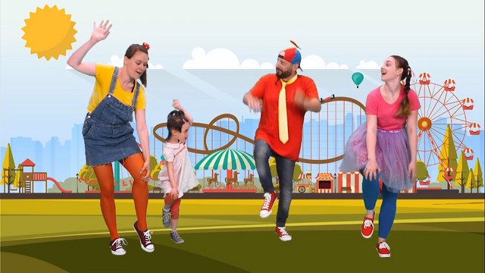

2. Podawanie atrybutów wiosny.
Potrzebujemy: mazaka, karton z napisem: Wiosna jest...
Dzieci podają atrybuty wiosny, a R. zapisuje je na kartonie z napisem: Wiosna jest...
3. Słuchanie opowiadania Agaty Widzowskiej Ozimina.
Zbliżała się wiosna. Słońce świeciło coraz mocniej, a dni stawały się coraz dłuższe. Olek z Adą przeglądali księgozbiór babci i dziadka. Były tam książki o przyrodzie.
– Dziadku, co to jest ozimina? – zapytał Olek.
– To są rośliny, najczęściej zboża, które wysiewa się jesienią, bo lubią spędzać zimę pod śnie- giem. Wtedy najlepiej rosną.
– A ja myślałem, że to są zimne lody! Na przykład ozimina waniliowa, ozimina czekoladowa...
– Cha, cha, cha! Poproszę dwie kulki oziminy rzepakowej – roześmiał się dziadek. – Świet- nie to wymyśliłeś. Jednak oziminy nie sprzedaje się w cukierniach ani w lodziarniach. Jeśli chcecie, możemy się zaraz wybrać na spacer i sprawdzić, jakie są oznaki wiosny i co wykieł- kowało na polach.
– Ja wolę zostać z babcią – powiedziała Ada. – Poczekam, aż wiosna sama do mnie przyjdzie.
– Mam pomysł – stwierdziła babcia. – Wy idźcie szukać wiosny na polach, a my z Adą sprawdzimy, czy przypadkiem nie ukryła się w naszym ogródku.
Olek z dziadkiem wyruszyli na poszukiwanie wiosny. Szli skrajem lasu, a Olek co chwilę przystawał i pytał dziadka o nazwy roślin. Podziwiali białe zawilce i fioletowe przylaszczki. Olek miał trudności z wymówieniem słowa „przylaszczka” i było dużo śmiechu. Dziadek, wielbiciel i znawca ptaków, opowiadał Olkowi o przylatujących na wiosnę ptakach.
– Na pewno przylecą do nas bociany i jaskółki – powiedział Olek. – A jakich ptaków nie wymieniłem?
– Są takie niewielkie szare ptaki z białymi brzegami na ogonku. Na pewno usłyszymy ich przepiękny śpiew nad polami.
– Już mi się przypomniało! To skowronki! – zawołał Olek.
– Brawo! A znasz taki wierszyk?
Dziadek przystanął, wcielił się w aktora na scenie i zaczął recytować:
Szpak się spotkał ze skowronkiem.
– Przyszła wiosna! Leć na łąkę!
Czas na twoje ptasie trele,
z tobą będzie nam weselej.
– Drogi szpaku – rzekł skowronek –
gardło całe mam czerwone,
łykam syrop i pigułki,
niech kukają więc kukułki.
Kuku, kuku – wiosna śpiewa!
Pąki rosną już na drzewach.
Kuku, wiosna!
Wiosna, kuku!
Będzie radość do rozpuku!

Olek pochwalił dziadka za świetną pamięć i ocenił jego wystąpienie na szóstkę.
Słońce grzało coraz mocniej. Za zakrętem polnej drogi Olek zobaczył zielone pole. Ciągnęło się aż po horyzont.
– Dziadku, to wygląda jak zielone morze!
– To jest właśnie ozimina rzepakowa. Rzepak kwitnie na żółto. A tam rosną jęczmień i żyto, widzisz?
– Tak! I te wszystkie rośliny spały pod śniegiem przez całą zimę?
– Tak. A kiedy słońce roztopiło śnieg, od razu napiły się wody.
– Mądre te zboża – podsumował Olek. – Wiedzą, kiedy leżeć, kiedy kwitnąć i kiedy dojrzewać. – Czasami pogoda płata figle i niszczy całą uprawę, niestety. Nie może być ani zbyt zimno, ani zbyt gorąco, bo rośliny obudzą się za wcześnie.
– Tak jak niedźwiedź – zauważył Olek. – Jeśli obudzi się za wcześnie, to będzie ziewał przez cały czas.
Wracając, nazrywali naręcze wierzbowych bazi, bo Ada uwielbiała je głaskać. Bazie są milutkie jak kotki. W oddali usłyszeli cudny śpiew skowronka. „To już naprawdę wiosna!” – pomyślał Olek.
W ogródku spotkali Adę, która zrobiła swój własny malutki klombik.
– Zobacz, to są fioletowe krokusy, a te białe dzwoneczki to przebiśniegi, bo przebiły śnieg, żeby wyrosnąć – wyjaśniła bratu.
– A my widzieliśmy rzepak i słyszeliśmy skowronka. A tu mam dla ciebie bukiet kotków – Olek wręczył siostrze bazie.
– Kizie-mizie! – ucieszyła się dziewczynka, a potem szepnęła bratu na ucho:
– Chodź, pokażę ci robale...
– Robale? Jakie robale?
– Kwitnące. Wyrosły na drzewie.
Podeszli do drzewa, z którego zwisały żółto-zielone rośliny, wyglądające jak włochate gąsienice. Było ich tak dużo, że przypominały setki małych żółtych warkoczyków.
– Robaczywe drzewo. Nie boisz się?
– Nie. Na początku myślałam, że to robaki, ale babcia mi powiedziała, że to jest leszczyna. A wiesz, co z niej wyrośnie?
– Leszcze, czyli ryby – zażartował Olek.
– Nie wygłupiaj się. Wyrosną z niej orzechy laskowe – pochwaliła się swoją wiedzą Ada. Tego dnia wszyscy poczuli wiosnę. Powietrze pachniało parującą ziemią, kwiatami i świeżością. Nikt nie miał ochoty oglądać telewizji ani nawet słuchać radia, bo wokoło odbywał się ptasi koncert. Dziadek pogwizdywał wesoło i planował, co nowego posadzi w ogrodzie.
– A co zrobisz, jak wiosna się jutro schowa i znowu będzie zimno? – zapytała Ada. – Wiosna? Przecież u nas w domu zawsze jest wiosna.
– Jak to?
– Wiosna to wasza babcia! – powiedział dziadek i dał babci całusa.
Rozmowa na temat opowiadania.
- − Co to jest ozimina?
- − Gdzie poszli Olek z dziadkiem?
- − Jakie oznaki wiosny widzieli?
- − Co to są bazie-kotki?
- − Co robiła Ada?
- − Co to są robale?
3.Zabawa ruchowa Podglądamy przyrodę.
Dzieci, w leżeniu przodem (na brzuchu), naśladują obserwowanie przyrody przez lornetki. Trzymają przed oczami dłonie zwinięte w pięści i co chwilę starają się podnieść łokcie tak, aby nie dotykały podłogi.
3. Zapraszam do wykonania pracy plastycznej „ Wiosenne drzewo”
Do wykonania pracy potrzebujesz: rolkę po papierze, brązową i różową bibułę, kartkę z bloku technicznego, brązową plastelinę, zielony pisak, kredkę lub plastelinę.
Brązową bibułę zgniatamy mocno i delikatnie rozkładamy.
Następnie kładziemy na bibułę rolkę po papierze, owijamy dookoła rolki,
a końce bibuły wciskamy do środka rolki.
Z kartki z bloku technicznego wycinamy koronę drzewa. Z brązowej plasteliny toczymy paluszkami małe wężyki, z których formujemy gałęzie, które przyklejamy do korony drzewa. Możemy je też delikatnie rozcierać palcami, a paznokciami zrobić fakturę imitującą korę drzewa.
Zielone listki możemy narysować pisakiem, kredką lub wykleić z bibuły.
Następnie kawałki różowej bibuły pozgniatamy w kulki, które mocujemy do korony drzewa za pomocą kleju. To nasze wiosenne kwiatki. Koronę drzewa mocujemy na pniu z rolki, nacinając ją po bokach

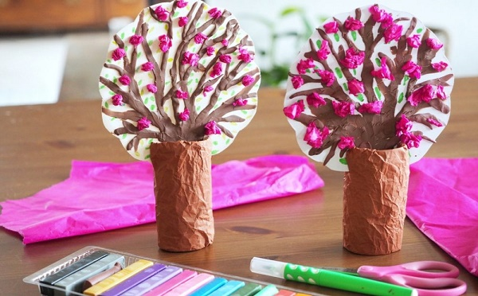
Powodzenia.

4. Śpiewamy piosenkę: ( do pobrania)
"Wiosenne buziaki"

I. Już rozgościła się wiosna.
słońce i kwiaty przyniosła.
Huśta się lekko na tęczy,
motyle i ptaki ślą wiośnie buziaki.
Ref.: Hop, hop, raz, dwa, trzy,
tańczymy z wiosenką ja i ty.
Nawet gdy z burzy wiosenny deszcz,
to tylko radośniej tak tańczyć przy wiośnie.
Hop, hop, raz, dwa, trzy,
bzyczą już pszczoły i kwitną bzy.
A całe miasto całusy śle,
bez wiosny było tu źle.
II. Słońce rozdaje promyki,
gonią się w lesie strumyki.
Mrówki zaczęły porządki,
a grube ślimaki ślą wiośnie buziaki.
Ref.: Hop, hop, raz, dwa, trzy,
tańczymy z wiosenką ja i ty.
Nawet gdy z burzy wiosenny deszcz,
to tylko radośniej tak tańczyć przy wiośnie.
Hop, hop, raz, dwa, trzy,
bzyczą już pszczoły i kwitną bzy.
A całe miasto całusy śle,
bez wiosny było tu źle.
III. Kwiaty swe płatki umyły
i świeże stroje włożyły.
Budzą się wszystkie zwierzaki.
Kociaki i psiaki ślą wiośnie buziaki
Ref.: Hop, hop, raz, dwa, trzy,
tańczymy z wiosenką ja i ty.
Nawet gdy z burzy wiosenny deszcz,
to tylko radośniej tak tańczyć przy wiośnie.
Hop, hop, raz, dwa, trzy,
bzyczą już pszczoły i kwitną bzy.
A całe miasto całusy śle,
bez wiosny było tu źle.

Utrwalamy czytanie…

Czytanka 1- pobierz
Czytanka 2- pobierz

5. Szlaczki i utrwalenie liter ł,Ł
Dzieciaczki, nie macie wszyscy zeszytów ze szlaczkami w domu, więc musimy sobie radzić trochę inaczej (do pobrania)

Pozdrawiam i życzę miłej pracy.

